Καλημέρα παιδάκια,
Σε λίγες μέρες θα τα πούμε κι από κοντά
Η 18^{η} ενότητα θέλει να ασχοληθούμε με τους χάρτες, να βρίσκετε πληροφορίες πάνω σε αυτούς με κάποια σημαδάκια περίεργα. Σας στέλνω μια φωτοτυπία με αυτά τα σημαδάκια (σύμβολα). Κοιτάξτε και διαβάστε τι σημαίνει το κάθε σημαδάκι. Δεν θα ασχοληθούμε άλλο με αυτό το θέμα για να περάσουμε σε κάποιους γραμματικούς κανόνες. Αφού τους διαβάσετε καλά, κάντε τις ασκήσεις. 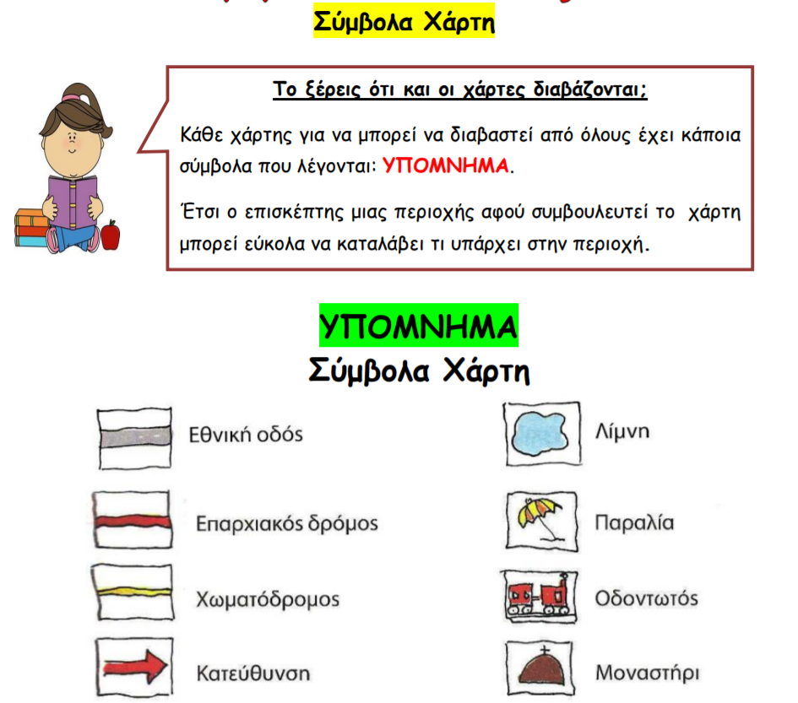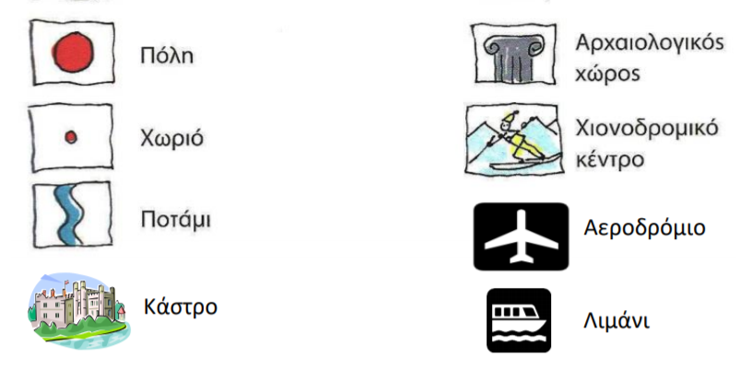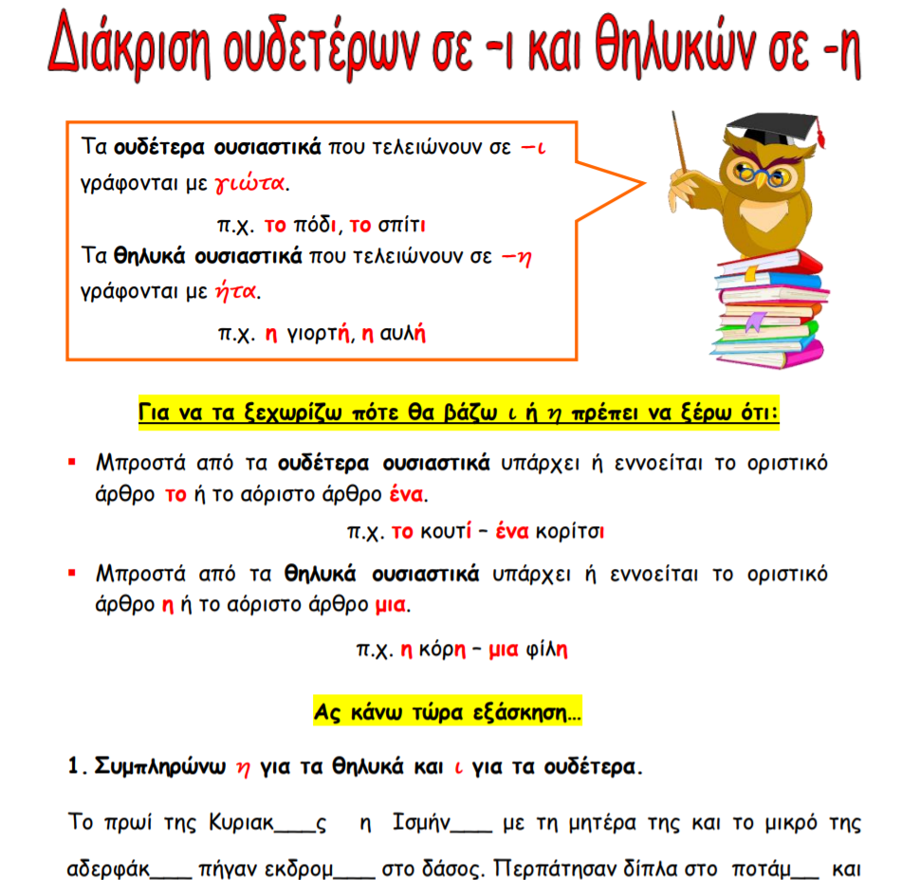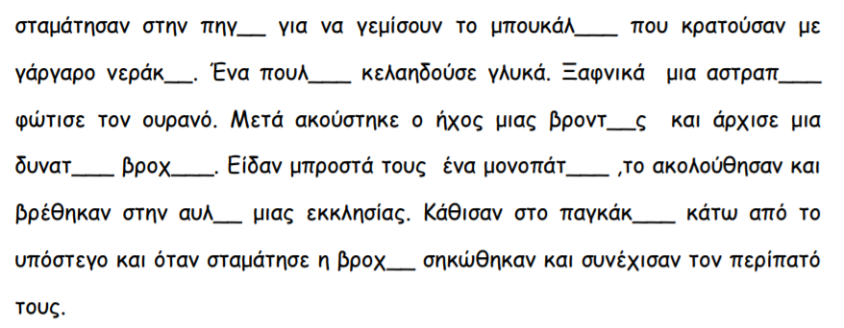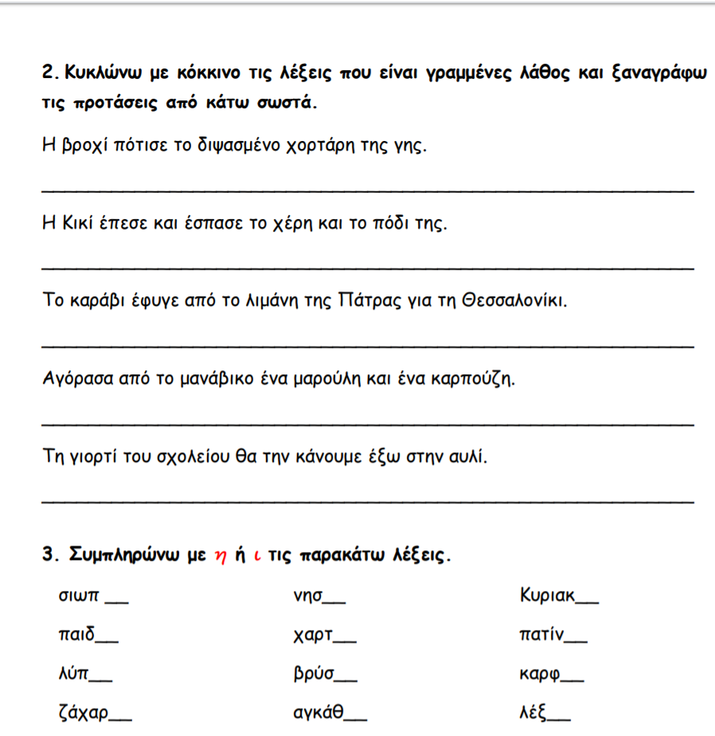
- Να ευχηθούμε και στον Νίκο Τσακαλωφά που έχει τα γενέθλια του σήμερα
